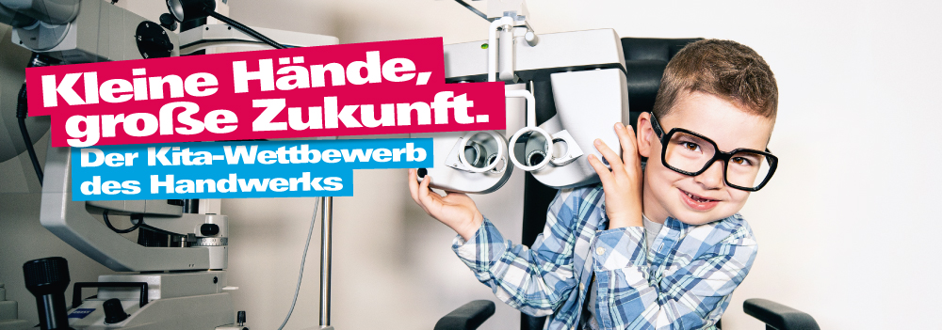

Pressemitteilung

## 

Berlin, 12.09.2022

**Es ist soweit: die Sieger des bundesweiten Kita-Wettbewerbs stehen fest!**

Handwerk liegt in der Natur des Menschen. Vor allem Kinder entdecken ihre Umwelt, indem sie sie im wahrsten Sinne des Wortes „begreifen“. Genau da setzt der bundesweite Kita-Wettbewerb des Handwerks an.   
  
Unter dem Motto „Kleine Hände, große Zukunft“ traten zum 9. Mal Erzieherinnen und Erzieher mit Handwerksbetrieben in Kontakt, um Kindern zwischen 3 und 6 Jahren interessante Einblicke in die spannende Vielfalt des Handwerks zu ermöglichen. Die dort gesammelten Eindrücke und Erfahrungen verarbeiteten die kleinen Handwerker in der Kita auf kreativen Wettbewerbspostern.

Insgesamt wurden über 160 Werke eingereicht – doppelt so viele wie im letzten Jahr. „Kreativität haben Kitas bundesweit nicht nur bei der Gestaltung der Poster bewiesen, sondern auch durch Aktionen ohne Betriebsbesuch. Und das trotz der coronabedingten Maßnahmen – was für ein Engagement!“, freut sich Robert Wüst, Vorsitzender des Veranstalters Aktion Modernes Handwerk e.V. (AMH).   
  
Eine Expertenjury mit Vertretern aus Handwerk und Frühpädagogik hat nun die schönsten und einfallsreichsten Arbeiten ausgewählt und insgesamt 10 Landessieger gekürt. Sie dürfen sich über ein Preisgeld von je 500 Euro für ein Kita-Fest oder einen Projekttag zum Thema Handwerk freuen.  
  
Insbesondere der Einfallsreichtum und die Vielfalt der eingereichten Poster beeindruckten die Jury: Kunstwerke aus Papier, Garn, Metall, Holz, Stoff und weiteren Materialien zeigen, wie intensiv und enthusiastisch sich die jungen Teilnehmer mit den verschiedensten Handwerksberufen befasst haben.  
  
  
„Schon bei den Jüngsten weckt der Wettbewerb die Neugier auf viele Handwerksberufe. Sie erfahren, wie die Welt um sie entsteht und entwickeln Respekt für das, was Handwerkerinnen und Handwerker tagtäglich leisten.“, sagt AMH-Vorsitzender Robert Wüst. „Mein Dank geht daher an alle Handwerkerinnen und Handwerker sowie Handwerksorganisationen, die sich für den Wettbewerb engagiert und den Kindern einen Einblick in ihren Beruf ermöglicht haben.“  
  
Der Wettbewerb, dessen 9. Auflage damit zu Ende gegangen ist, ist eine Initiative der Aktion Modernes Handwerk e.V. (AMH) und wird von Handwerkskammern, Kreishandwerkerschaften und Innungen bundesweit durchgeführt. Er hat schon viele tausend Kita-Kinder begeistert und zur Kreativität animiert. Eine Fortsetzung der erfolgreichen Aktion für 2022/2023 ist bereits in Vorbereitung: Die 10. Wettbewerbsrunde wird im Oktober starten.

**Die Sieger-Kitas der 9. Wettbewerbsrunde sind:**

Baden-Württemberg: Ev. Kindergarten Primus-Truber, Tübingen-Derendingen  
Bayern: Kath. Kindergarten St. Georg, Eggstätt  
Brandenburg + Berlin + Mecklenburg-Vorpommern: Kita „Am Markt“, Wusterhausen  
Hamburg + Schleswig-Holstein: Kita Enge-Sande, Enge-Sande  
Hessen + Thüringen: Kindergarten "Rappelkiste", Waldkappel  
Niedersachsen: Kita Lummerland, Velpke  
Nordrhein-Westfalen: Kita St. Marien, Gescher  
Rheinland-Pfalz + Saarland: Kindertagesstätte „Pinocchio“, Ramstein-Miesenbach  
Sachsen: Kita Buddelflink, Dresden  
Sachsen-Anhalt: Kita Immekath, Klötze  
  
Fotos der Siegerposter und weitere Infos rund um den Wettbewerb finden Sie unter [www.amh-online.de](http://www.amh-online.de).

Die Expertenjury mit Vertretern aus Handwerk und Frühpädagogik bestand aus   
folgenden Teilnehmerinnen und Teilnehmern (alphabetisch):

**Olaf Fackler,** Geschäftsführer Kreishandwerkerschaft Trier-Saarburg, Vorstandsmitglied AMH**, Stefan Koenen**, Geschäftsführer AMH, **Martina Letzner**, Bundesvereinigung Ev. Tageseinrichtungen für Kinder e. V. (Beta Diakonie), **Lena Przybilla,** Referentin Verband kath. Tagesstätten für Kinder (KTK/Caritas), **Michaela Rakow**, Kitaleiterin Kindertagesstätte Am Carlsgarten, **Heidrun Raehse**, Kindertagesstätte Am Carlsgarten, **Olga Theisselmann**, Geschäftsführerin Kinderfoscher*zentrum HELLEUM, **Prof. i. R. Dr. Hartmut Wedekind**, Prof. für Frühpädagogik und Didaktik Alice Salomon Hochschule Berlin,   
**Robert Wüst**, Vorsitzender AMH und Präsident der Handwerkskammer Potsdam

Quelle: [www.amh-online.de/kita-wettbewerb](http://www.amh-online.de/kita-wettbewerb)



**Pressekontakt:** Ruxandra Ciocoiu

Marketing Handwerk GmbH

+49 241 89493 - 18

presse@marketinghandwerk.de

**Operativer Partner:**

Marketing Handwerk GmbH

Ritterstr. 21

52072 Aachen

**Herausgeber:**

Aktion Modernes Handwerk e. V.

Haus des Deutschen Handwerks

Mohrenstraße 20/21 · 10117 Berlin

Die Aktion Modernes Handwerk (AMH) mit Sitz in Berlin unterstützt Organisationen und Betriebe des Handwerks bei ihrer Öffentlichkeitsarbeit und Imagepflege. Getragen von rund 350 Mitgliedern – Handwerkskammern, Fachverbände, Kreishandwerkerschaften, Innungen, Betriebe und fördernde Mitglieder – vernetzt die AMH Marketing und Kommunikation des Handwerks, seiner Betriebe und Organisationen. Operativer Partner der Aktion Modernes Handwerks e. V. ist die Marketing Handwerk GmbH mit Sitz in Aachen.   
Weitere Informationen: www.amh-online.de